Tweede Kamer der Staten-Generaal  ah-tk-20212022-912  's-Gravenhage 2021 |  | 2
Vergaderjaar 2021-2022 | Aanhangsel van de Handelingen
 | Vragen gesteld door de leden der Kamer, met de daarop door de regering gegeven antwoorden
912
Vragen van het lid Omtzigt (Omtzigt) aan de Staatssecretaris van Sociale Zaken en Werkgelegenheid over de opgelopen inflatie en de gevolgen voor de koopkracht in 2022 (ingezonden 29 november 2021).
Antwoord van Staatssecretaris Wiersma (Sociale Zaken en Werkgelegenheid) (ontvangen 30 november 2021).
Vraag 1
Herinnert u zich dat het Centraal Planbureau (CPB) en de regering ervan uit gingen dat de inflatie zou uitkomen op 1,9% in 2021 en 1,8% in 2022?
Antwoord 1
Ja, het CPB raamt in de MEV-raming dat de inflatie volgens de consumentenprijsindex (cpi) 1,9% bedraagt in 2021 en 1,8% in 2022.
Vraag 2
Heeft u kennis genomen van het feit dat inflatie volgens de Nederlandse Centraal Bureau voor de Statistiek (CBS-)definitie is opgelopen naar 3,4% en volgens de Europese definitie naar 3,7%.1
Antwoord 2
Ja, hiervan heb ik kennisgenomen. In mijn brief aan de Tweede Kamer2 van 26 november ga ik nader in op deze prijsstijging.
De jaarmutatie op de cpi voor de maand oktober bedraagt 3,4%. Dit betekent dat de prijzen in oktober 2021 met 3,4% zijn gestegen ten opzichte van oktober 2020. Om de inflatie over een heel jaar te bepalen wordt het gemiddelde van de maandelijkse prijswijzigingen afgezet tegen dat gemiddelde in het voorgaande jaar. Dit jaarcijfer is relevant voor het bepalen van koopkracht, omdat huishoudelijke bestedingen gedurende het hele jaar plaatsvinden.
Op dit moment is nog onzeker wat het jaarcijfer gaat bedragen doordat de de cpi-cijfers uit november en december nog onbekend zijn. Ter illustratie: stel dat de 3,4% inflatie uit oktober aanhoudt in november en december dan komt het jaarcijfer voor 2021 uit op 2,3% (tegenover 1,9% in de MEV-raming).
Naast de cpi meet het CBS ook de harmonised index of consumer prices(hicp). Deze indicator wordt berekend volgens Europees gestandaardiseerde richtlijnen, waardoor de inflatie tussen EU-lidstaten goed vergelijkbaar wordt. In oktober lag de hicp op 3,7 procent. Op 30 november werd het voorlopige hicp-cijfer voor november bekend, dit bedraagt 5,6 procent. Begin december worden de definitieve hicp- en ook de cpi-cijfers gepubliceerd. Als ook de cpi met 5,6 procent stijgt in november en december dan komt de jaarmutatie voor de cpi over heel 2021 uit op 2,7%.
Dit cijfer laat zien dat de oplopende inflatie zich doorzet, met gevolgen voor de portemonnee van huishoudens. Het kabinet heeft daarom al eerder besloten om de energiebelasting te verlagen vanwege de uitzonderlijke prijsstijgingen op de energierekening. Ik blijf de inflatieontwikkelingen goed monitoren.
Vraag 3
Herinnert u zich dat de inflatiecorrectie in de belastingen (de zogenaamde tabelcorrectiefactor) slechts 1,3% bedroeg?
Antwoord 3
Ja, de tabelcorrectiefactor voor 2022 bedraagt 1,0133 . Voor 2021 bedraagt deze 1,0164 .
Vraag 4
Heeft u de recente uitspraken over langdurige hogere inflatie gehoord uit de hoek van de Centrale Bankiers, zoals dhr. Knot?
Antwoord 4
Ja, deze berichten zijn mij bekend.
Vraag 5
Kunt u aangeven wat de standaard koopkrachtplaatjes uit de begroting zijn indien de inflatie dit jaar en volgende jaar 3,4% bedraagt?
Antwoord 5
Op dit moment lijkt het niet waarschijnlijk dat de cpi in 2021 uitkomt op 3,4%, omdat de (jaar-op-jaar) cpi hiervoor in november en december circa 10% moet bedragen. In maart 2022 bij het CEP of bij een doorrekening van het Regeerakkoord publiceert het CPB een nieuwe raming van de cpi voor 2022. Een opwaarts bijgestelde inflatie zal waarschijnlijk een macro-economische doorwerking hebben op onder andere de lonen waardoor het effect op de koopkracht op dit moment lastig in te schatten is.
In onderstaande figuren ziet u de boxplot met koopkrachtcijfers voor 2021 en 2022 bij een cpi van 3,4% in beide jaren. Deze figuren zijn gebaseerd op de MEV-raming. De gevolgen van maatregelen die door de Tweede Kamer zijn aangenomen bij de Algemene Politieke Beschouwingen zijn hierin nog niet meegenomen, zoals de verhoging van de algemene heffingskorting, hogere salarissen in zorg en primair onderwijs en de verlaging van de energiebelasting. Voor een nieuw integraal koopkrachtbeeld is het wachten op de eerstvolgende macro-economische raming van het CPB.
Figuur 1 Koopkrachtbeeld voor 2021 op basis van MEV-raming met 3,4% inflatie (cpi)
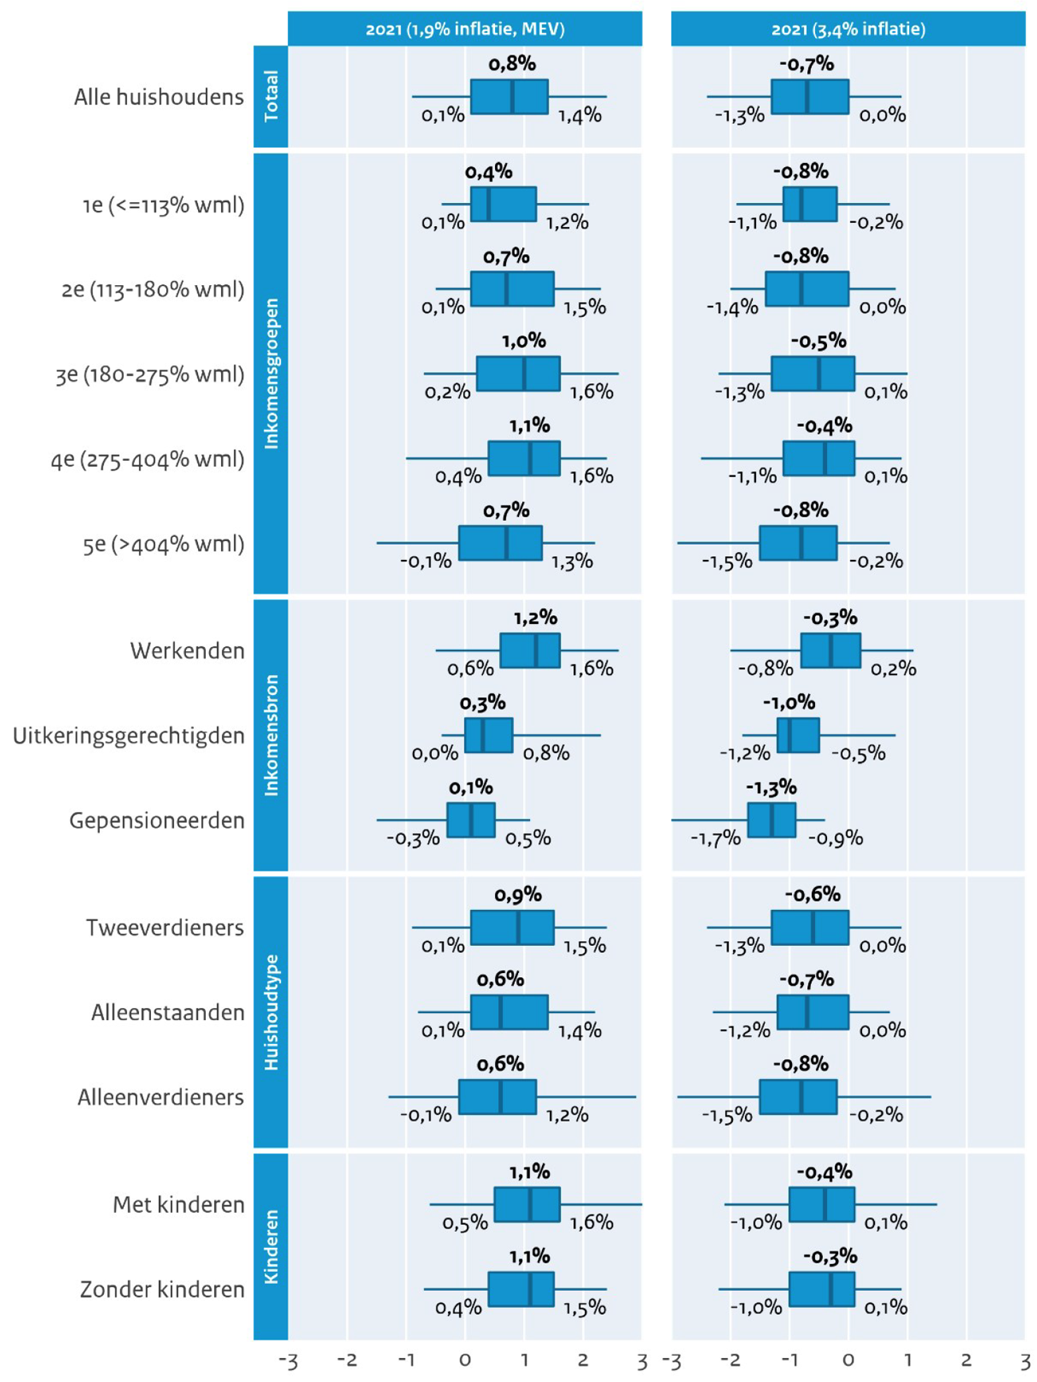
Figuur 2 Koopkrachtbeeld voor 2022 op basis van MEV-raming en maatregelen na APB met 3,4% inflatie (cpi)
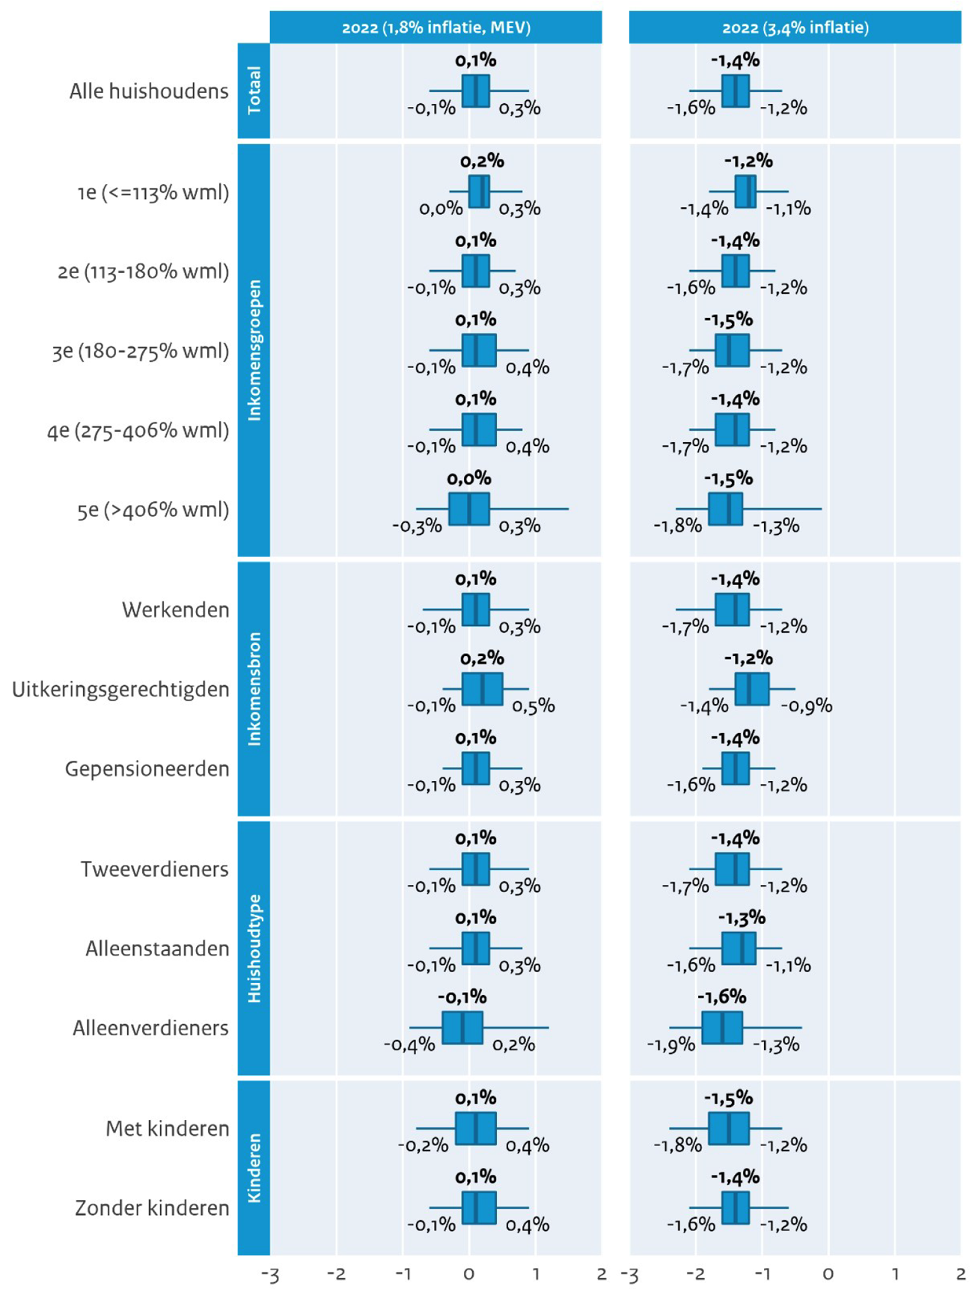
Vraag 6
Kunt u deze vragen voor de SZW begroting beantwoorden?
Antwoord 6
Ja.

1 CBS, 4 november 2021, «Sterkste inflatie in bijna 20 jaar», (Sterkste inflatie in bijna 20 jaar (cbs.nl)).
2 Brief van de Staatssecretaris van Sociale Zaken en Werkgelegenheid van 26 november 2021. Kamerstuk 35 925-XV, nr. 25.
3 Kamerstuk 35 927, nr. 13
4 Kamerstuk 35 572 nr. 75

